|  |
| --- |
|  |
| **FOTOGRAFÍAS**  **VIAJANDO CON MIS HIJOS: ESTADOS UNIDOS.** |
|  |
|  |
|  |
|  |

California.

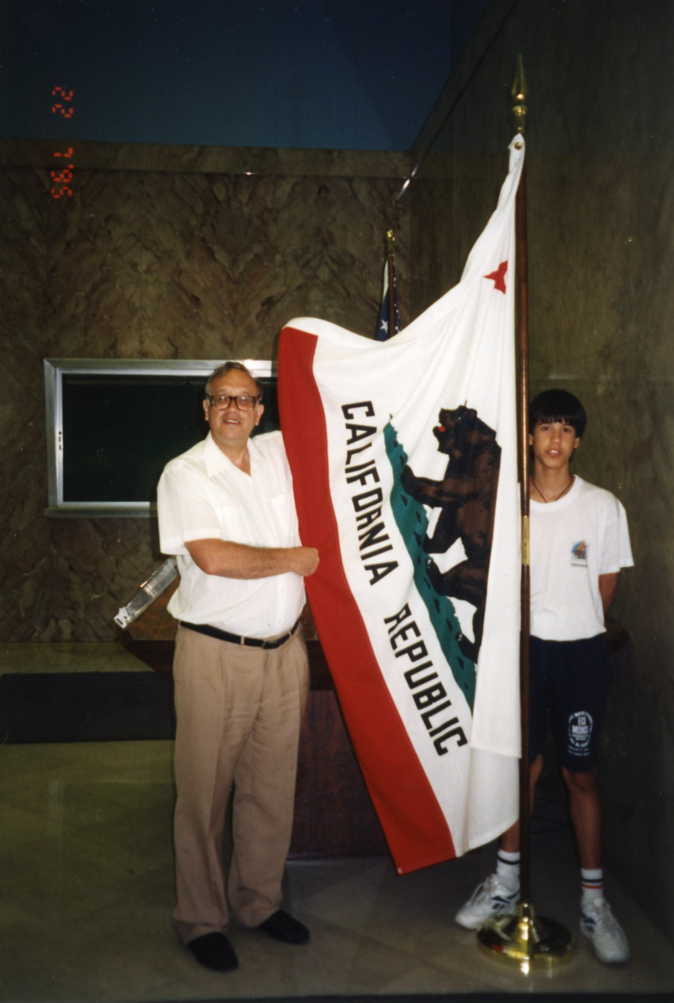

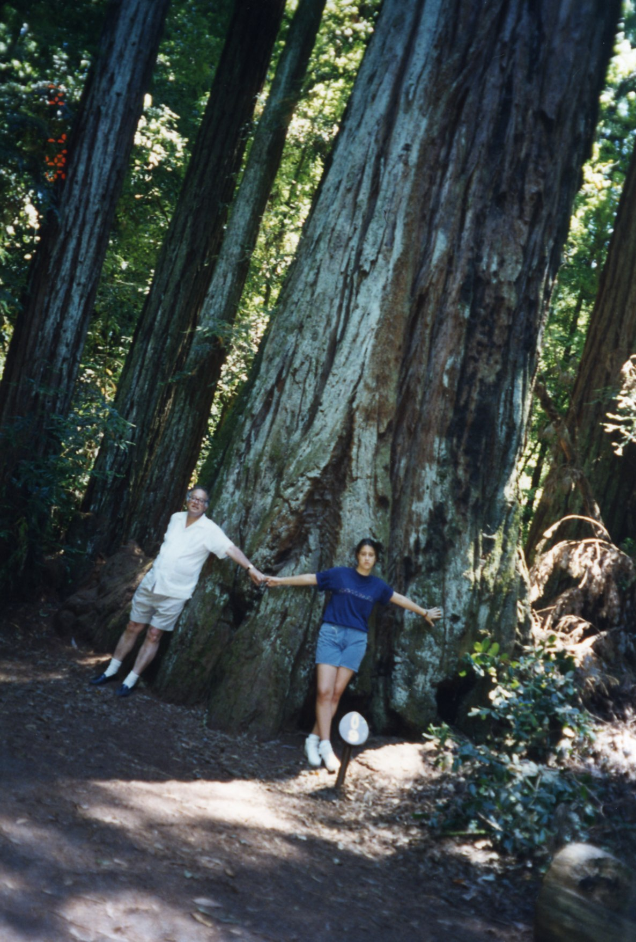

Misión de Fray Juniperpo en California.

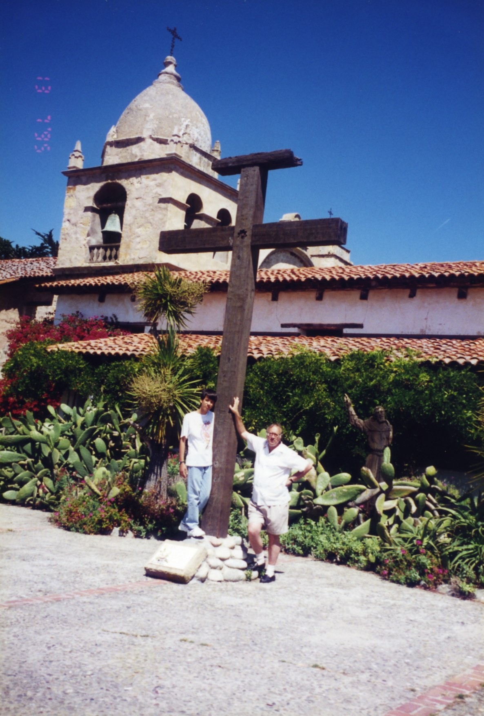

Los Ángeles, Hollywood.

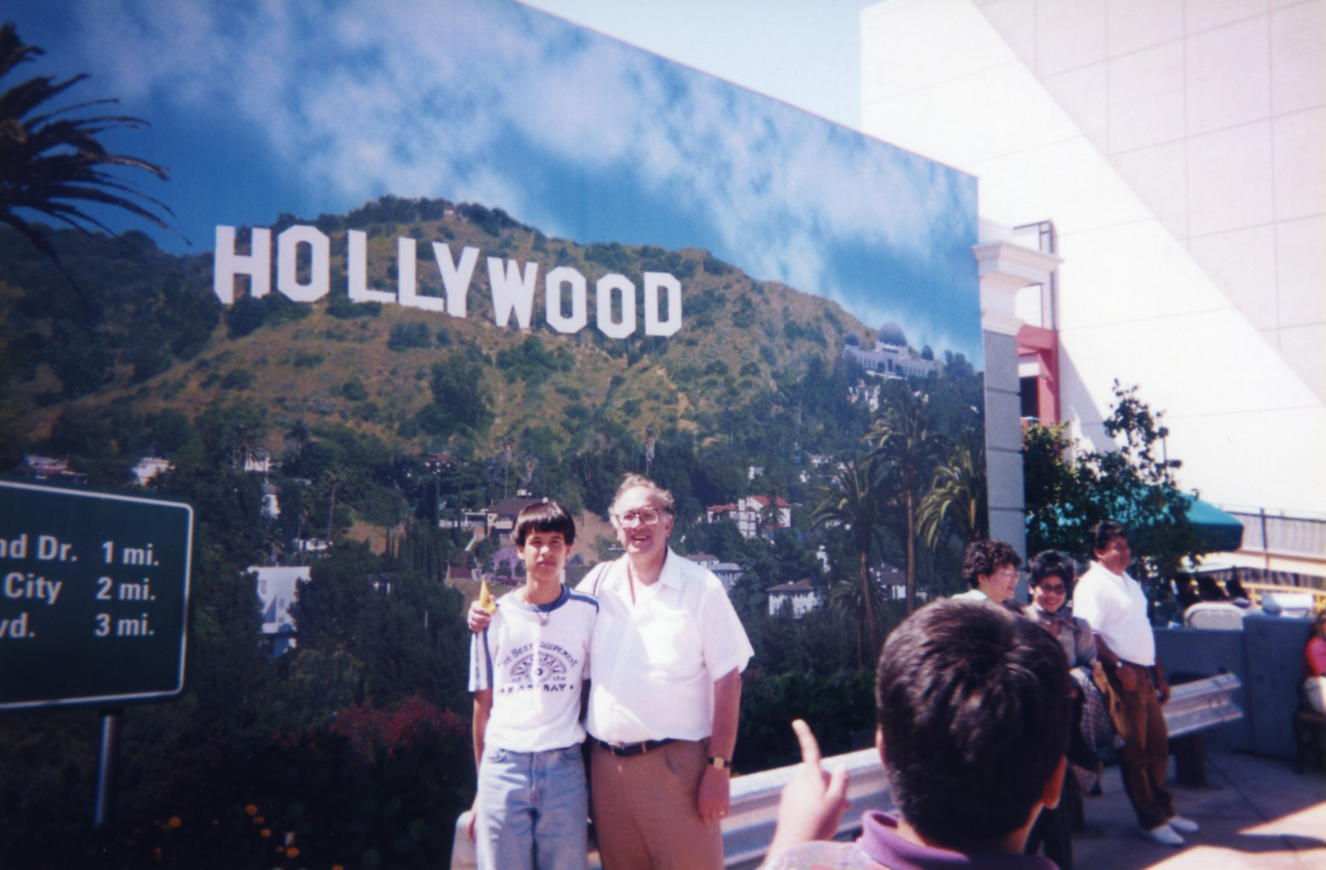

Washington, Casa Blanca.

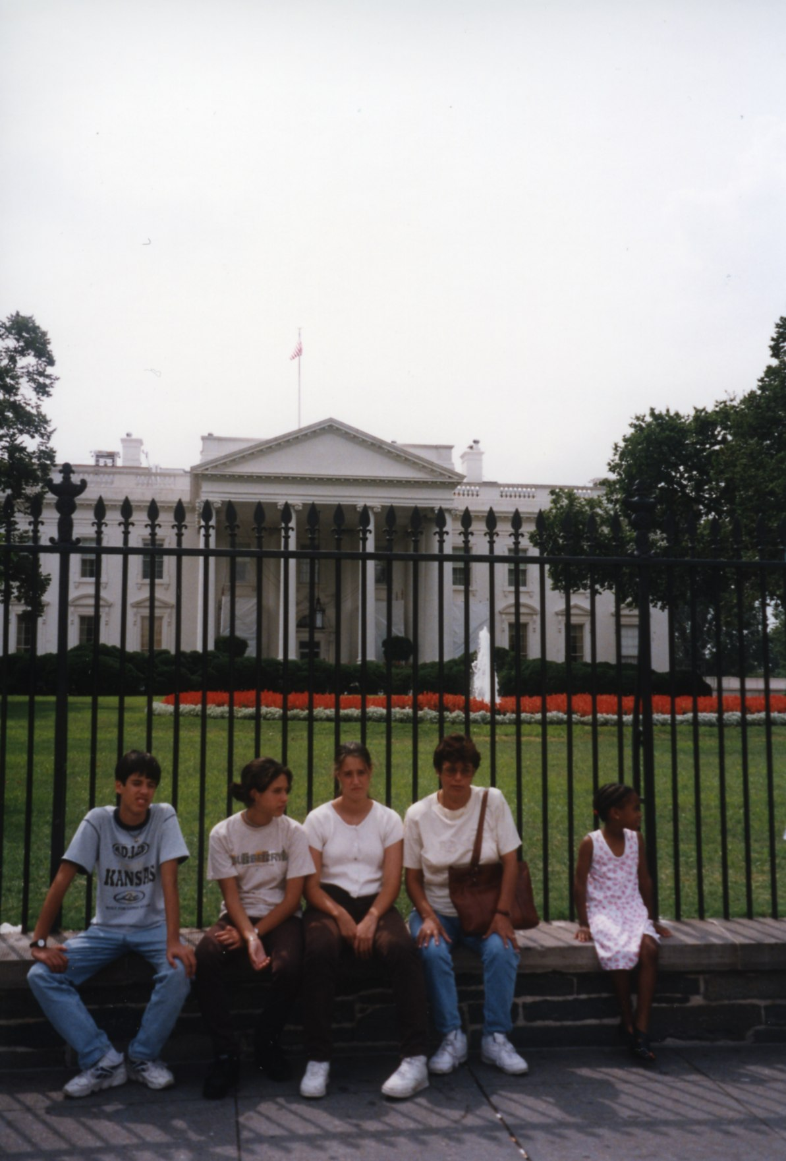

Disneylandia, Florida.

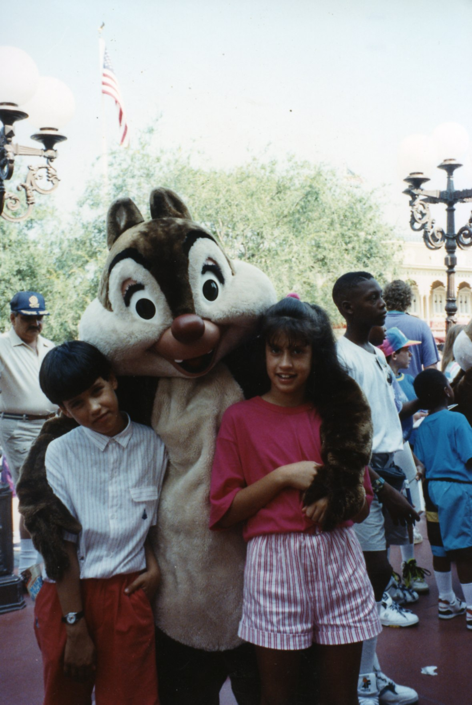

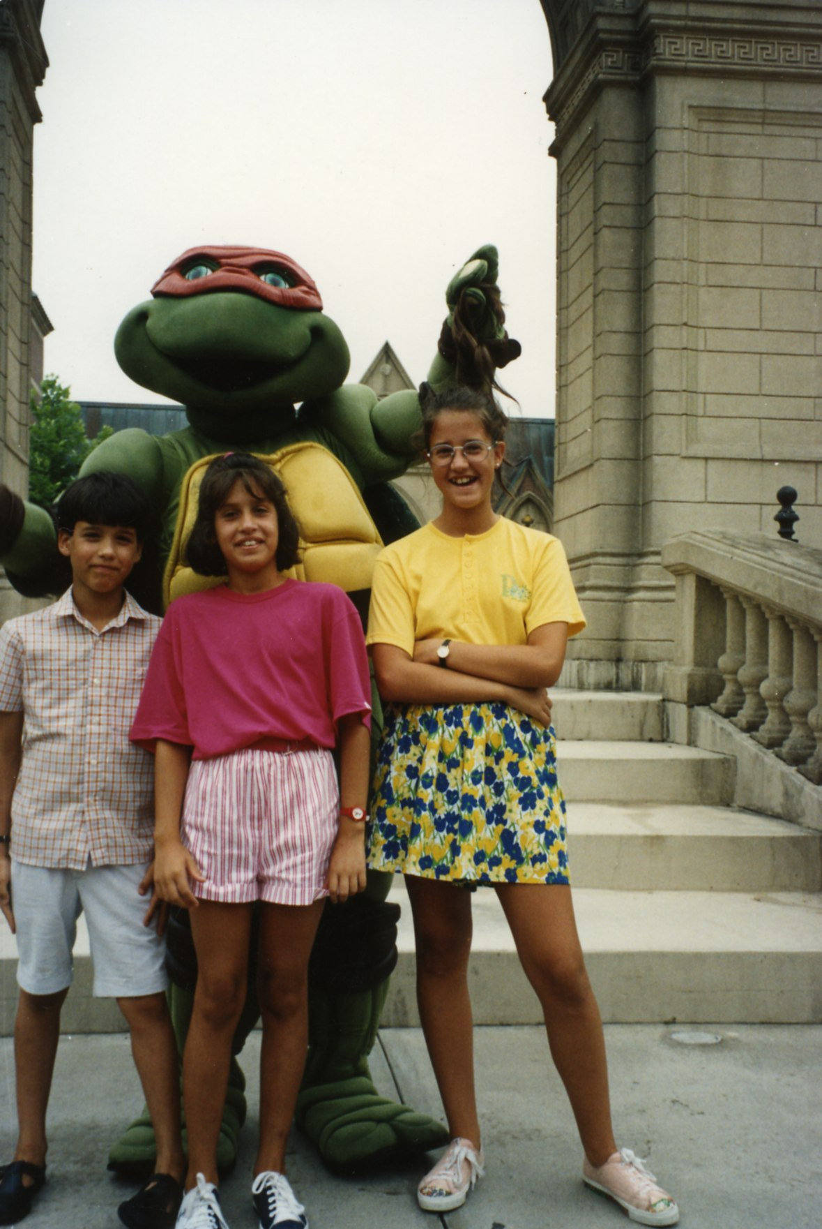

Nueva York.

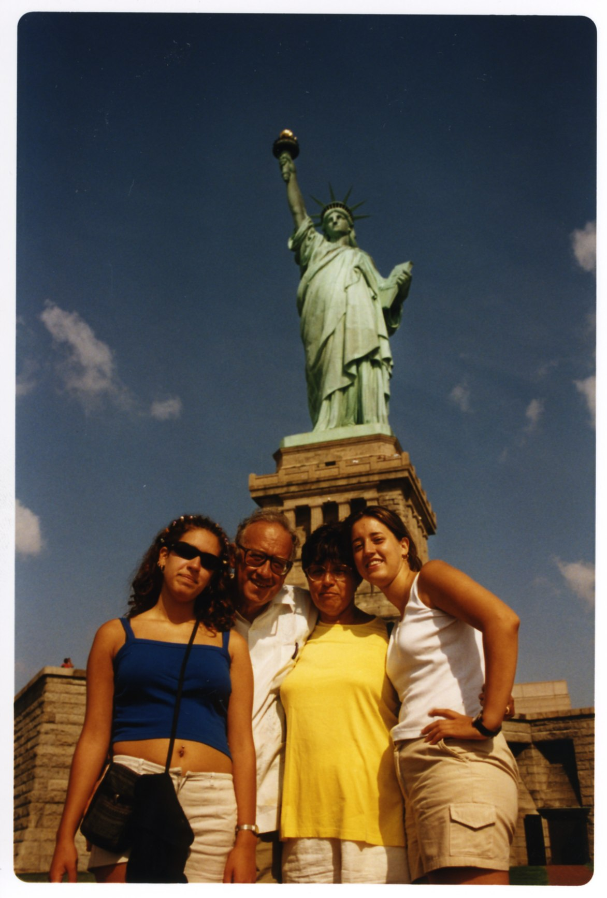

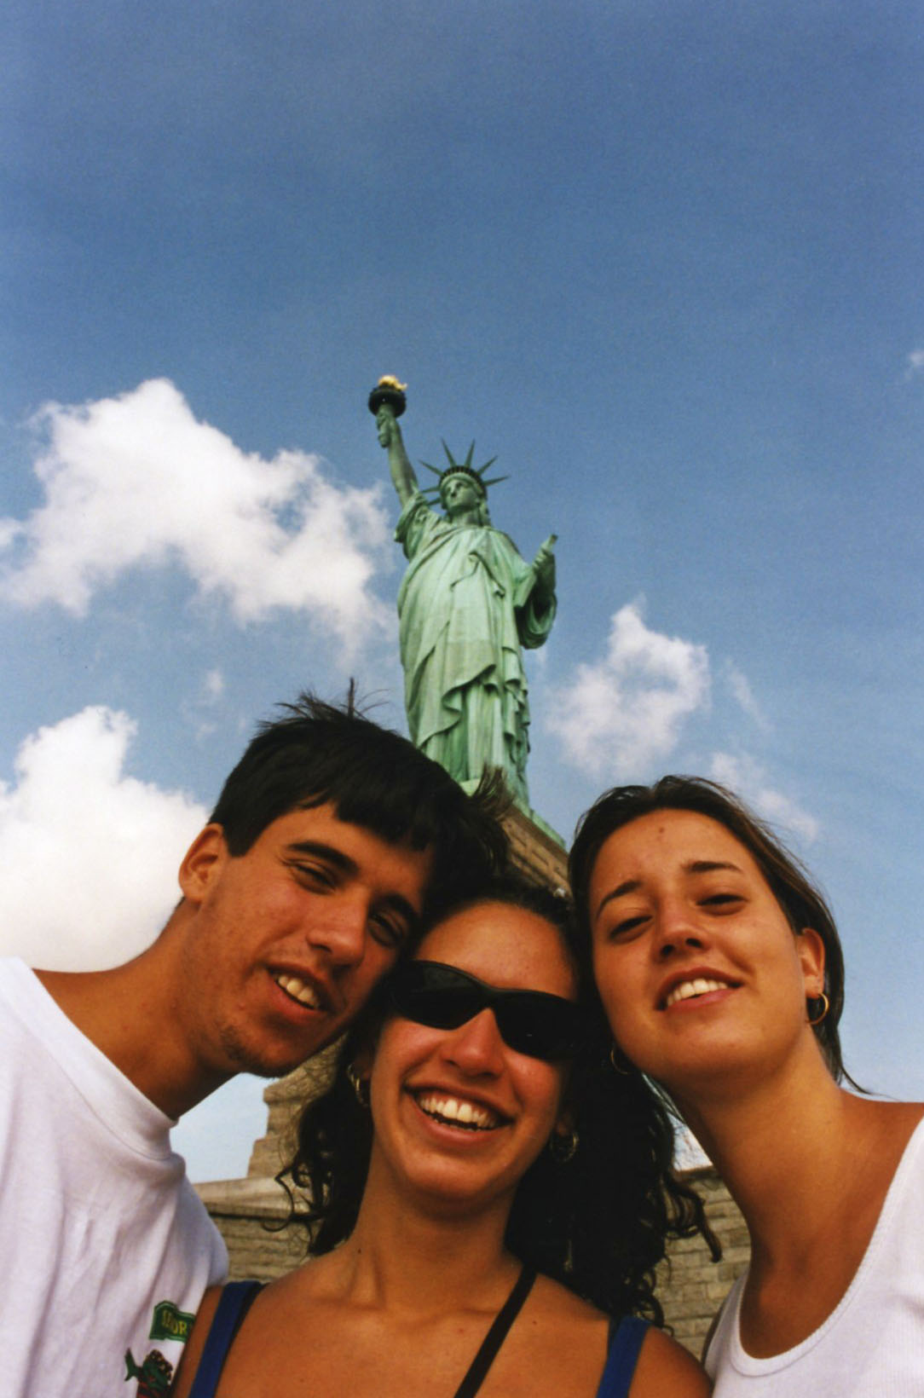

Nueva York, Torres Gemelas.

